[旅遊] 台灣國立故宮博物院
Mrs. T | 8th Apr 2008, 11:52 AM | 我的喜好 | (1033 Reads)

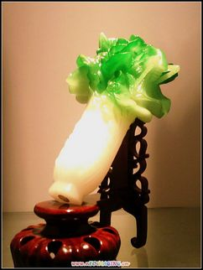
↑ 故宮必看三寶其中一寶，翠玉白菜。
館內不准攝影，這張圖片是在自宅拍攝的。投資NT$1,200就可獲得約手掌大小的翠玉白菜複製品。

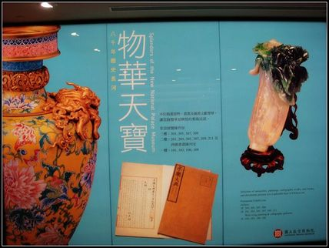

↑ 複製品跟真品的顏色有點差別吧，不過，上面的蟲蟲可是一支都沒少呢。

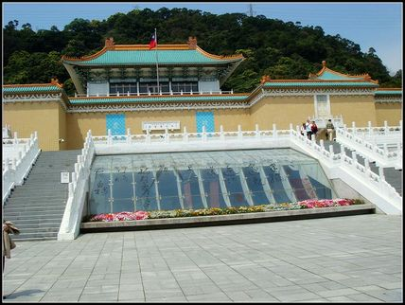

↑ 台灣故宮展覽館外觀。
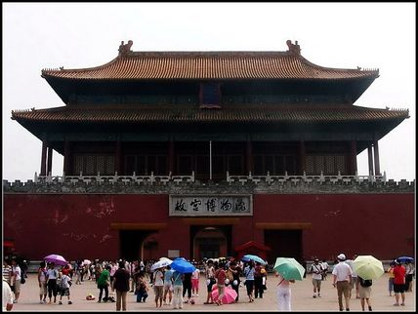
↑ 北京故宮。(此張照片來自 http://image.lvren.cn/travel_image/2007_04_27/2007_04_27_1223164.jpg)

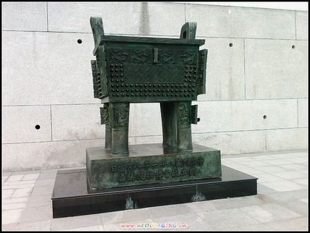

↑ 有沒發現，這個大鼎下面的批字由右到左。這個書寫問題，曾經引起學者討論呢。

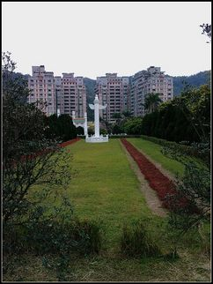

↑ 其實，我是想照pi xio，可惜有點遠，無法跟北京的好好比較一下。
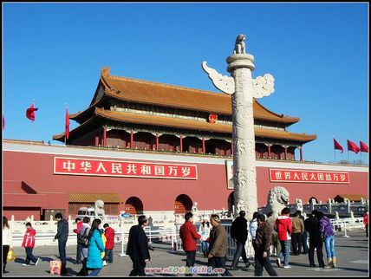
↑ 北京的pi xio。
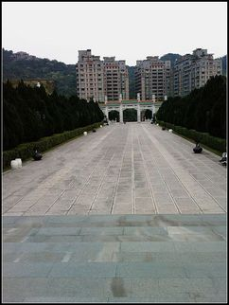
↑ 台灣故宮正門。我超愛兩排站得直挺挺的樹迎賓的感覺。
不知道台灣的國立故宮博物院重新裝潢到今日已經多久了， 現在的故宮場地變大了，更整齊了，動線流暢多了，遊客也變多了，整體規劃上，讓人很滿意，終於，台灣的觀光慢慢走向World class的層級了，真是讓人開心喜悅。
北京的故宮博物院我也去過幾次，兩地的故宮感覺上截然不同。
北京故宮有傳統中國的感覺，一進去就有＂皇上吉祥＂這種影像浮現在腦海中，台北故宮倒沒給我這樣的感覺，整體呈現上單純屬於博物館的模式。wikipedia還作了兩地的藏物比較，不過，不論兩地哪方的藏物多，我覺得這兩個地方都值得去走走看看的。
這次台灣故宮遊，我在館內遇到的旅客多來自日本、韓國、歐洲，展覽館內真是熱鬧非凡。不過呢，不管是哪兒去的遊客，旅遊前一定要做好功課，來到台灣故宮，一定得看看故宮鎮院三寶（翠玉白菜、肉形石、清明上河圖）才不虛此行呀。

